Конспект урока информатики в 8 классе
«Создание проектаWeb-сайта «Южный Урал. Челябинск»

Выполнила: Устюгова Людмила Николаевна,
учитель информатики
МАОУ СОШ №62 г. Челябинска

Тема урока: «Создание Web-сайта»
Цели урока:
-формирование навыка создания простейшего сайта с помощью языка разметки гипертекста HTML;
-развитие навыка поиска, отбора, сохранения нужной информации;
-воспитание любви к родному краю.
Тип урока: проектная работа.

Х О Д У Р О К А

I. Организационный момент 2 мин.
II. Актуализация опорных знаний 7 мин.
III. Организация работы по группам 4 мин.
IV. Работа над проектом 20 мин.
V. Физкультминутка 2 мин.
VI. Завершение работы 5 мин.
VII. Подведение итогов , рефлексия 5 мин.

- Организационный момент

Здравствуйте, ребята !
Сегодня нам предстоит применить знания, полученные на прошлых уроках. Я предлагаю вам создать проект сайта «Южный Урал. Челябинск».
Дома вы должны были подготовить фотографии и информацию о истории, промышленности и культуре нашего города. Ваши проекты будут оценены с учётом проделанной вами работы дома. Те, кто не смог подготовить нужную информацию заранее, смогут воспользоваться подготовленным материалом хранящимся на Рабочем столе компьютера, в папке -Дополнительные материалы

II. Актуализация знаний
1.Давайте вспомним, какие программы нам понадобятся для работы над созданием сайта.
(Браузер, Блокнот или Liefpad)
2. С чего необходимо начать работу над созданием сайта?
(С создания папки, в которой, будут храниться коды страниц, фотографии, рисунки.)
3. Какие теги открывают и закрывают страницу?
(HTML
/HTML)
4.Какие теги открывают и закрывают основное содержимое страницы сайта?
(BODY
/BODY)
5. Соотнесите какой из тегов отвечает за вставку на страницу изображения, а какой гиперссылки
(Изображение Гиперссылка)
<IMG SRC="1.jpg"> < A HREF="Мама.html"> Страница мамы</A>
III. Организация работы по группам
1. Основные теги вы вспомнили. Если вам понадобятся дополнительные теги или вы забыли написание изученных, можете воспользоваться памяткой «Основные теги языка программирования HTML» и результатами своих прошлых работ.
Сейчас вы должны разбиться на группы по 2 человека. Совместно вы должны разработать проект сайта «Южный Урал. Челябинск». Сайт должен содержать не менее 3 страниц, таблицы, фотографии, гиперссылки, текст. Так как работа предстоит большая-на следующем занятии мы продолжим работу над своими проектами. Напомню, что после создания страницы в Leafpad вы должны сохранить c расширением html в кодировке СP1251. Код второй и третей страницы можно получить копированием и редактированием из первой страницы. Все страницы сайта, фотографии, должны храниться в одной папке.
Рассаживаемся за компьютеры . Всем желаю успехов!
IV. Работа над проектом
За основу вы можете взять примеры своих страниц, разработанных на прошлых урока, или html-страницу, указанную ниже.
(Можно образец главной страницы сайта- раздать в напечатанном виде, обсудить основные моменты, указать , что тексты и картинки брать из папки Дополнительные материалы, а не перепечатывать из образца)
Главная страница сайта (образец)
<HTML>
<HEAD>
<TITLE> Главная страница </TITLE>
</HEAD>
<BODY link=darkviolet>
<CENTER>
<table>
<tr>
<th bgcolor="#00ff00" colspan="3">
<FONT color="#CC6600" size=7><B> <br> Ю ж н ы й У р а л. Ч е л я б и н с к </B></FONT><BR>
</FONT></th><BR>
</CENTER>
</tr>
<tr><td>
<IMG src="ждвокзал1892г_1.jpg " align=left heigt="200" width= "300" >
<IMG src="ЧМК2.jpg " align=left heigt="200" width= "300" >
<IMG src="Театр Оперы.jpeg " align=left heigt="200" width= "300" ></td>
<td>
<FONT SIZE=4> Челябинск-седьмой по количеству жителей город в Российской Федерации, административный центр Челябинской области
и единственный в России городской округ с внутригородским делением. Население — 1 183 387 чел. (2015).
<br> Челябинск расположен в центре материка Евразия, на восточном склоне Уральских гор, на реке Миасс (бассейн Оби), на 200 км южнее Екатеринбурга,
в 1879 км к востоку от Москвы.<br>
Челябинск – крупный промышленный центр России, административный центр Челябинской области и Южного Урала. Здесь располагаются и успешно функционируют
многочисленные металлургические, машиностроительные, приборостроительные предприятия.
<br> На месте современного Челябинска первоначально располагалась башкирская деревня Челяба, позднее здесь была основана Челябинская крепость.
Случилось это в 1736 году, а статус города Челябинск получил уже в 1787 году.
<br>
Челябинск и его жители сыграли большую роль в достижении победы в Великой Отечественной войне. Сюда было эвакуировано более двухсот предприятий из других городов.
На челябинских заводах производили моторы, оборудование, боеприпасы, детали для танков и автомобилей, бронированные стекла для самолетов и другую необходимую
фронту продукцию. На поток здесь было поставлено производство танков и знаменитых «Катюш». В связи с этим Челябинск даже неофициально называли Танкоград.
<br>
Важное значение сыграли металлургические и машиностроительные предприятия Челябинска и в период послевоенного восстановления страны.
Сегодня этим городом по праву гордится Россия. Челябинск пережил затяжной кризис после распада огромной страны.
Сейчас он стремительно развивается: возводятся здания, строятся новые и реконструируются старые заводы Челябинска, развиваются образование и культура.
Челябинцы помнят историю своего города и бережно относятся к его достопримечательностям. </FONT>
</td>
<td bgcolor="#00ff00">

<UL>
<LI><A href="История Челябинска.htm"> <FONT SIZE=5> История Челябинска </FONT> </A>
<LI><A href="Промышленность Челябинска.htm "> <FONT SIZE=5>Челябинск промышленный</FONT></A>
<LI><A href="Культура Челябинска.htm"><FONT SIZE=5>Челябинск культурный </FONT> </A>
</UL>
<IMG src="герб.jpg" align=left hspace=30>
</td></tr></table>
</BODY>
</HTML>

Главная страница сайта может выглядеть так:

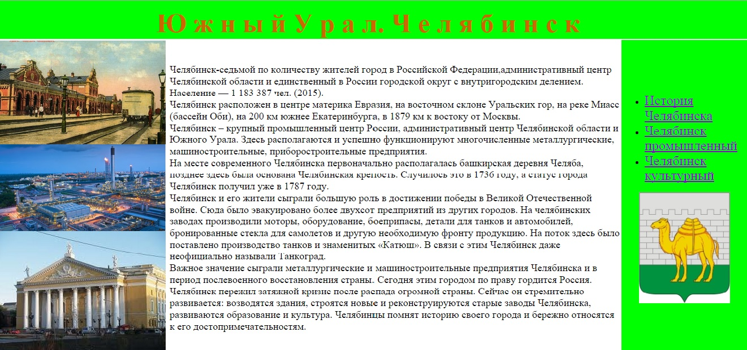

V. Физкультминутка
- Голову держать прямо. Поморгать, не напрягая глазные мышцы
- В среднем темпе проделать 3 круговых движения в правую сторону, столько же в левую сторону
- В среднем темпе посмотреть на лево, вверх, на право, вниз – проделать 3 и столько же в обратном направлении.
- В среднем темпе проделать 6 круговых движений в форме восьмёрки.

VI Подведение итогов , рефлексия
Ребята пришло время подвести первые итоги. Давайте сохраним свои страницы сайта и откроем их с помощью браузера.
Дети демонстрируют свои первые результаты, анализируют, делают замечания, друг другу, находят удачные моменты в своих работах и недочёты. Составляют план работы на следующие занятие.
Рефлексия( можно дополнить предложения устно или письменно)
Допишите предложения
- сегодня я узнал…
- было интересно…
- было трудно…
- я понял, что…
- теперь я могу…

VII Завершение работы.
Завершая работу сохраните свои папки с материалами сайта. На следующем занятии работа будет продолжена.

РАЗДАТОЧНЫЙ МАТЕРИАЛ
Памятка «Основные теги языка программирования HTML»

Теги HTML | Пояснение значения операции
<html>, </html>  <head> , </head>  <title>МУ №13 </title>  <body bgcolor="#dffd09">  </body> | обозначение документа как Web-станица , завершение HTML - документа  указывает наличие текста, содержащего название страницы  указывает название страницы в браузере  задание начала и цвета фона страницы  завершение страницы
<font size="?">Пробная</font> | Задает размер шрифта, вместо знака ? значения 1,2,3, 4, 5, 6, 7  что соответствует 8,10,12,14,18,24,36 шрифтам
<p align=center><font color =" # cc0099"><font size="7"> текст </font> </font> </p> | Пример формы записи:  Абзац по центру, цветной шрифт, размер шрифта 7
<br> | переход на новую строку
<b> | полужирный шрифт
<i> | курсив
<u> | подчеркнутый
<font color="#0009ff"> | задает цвет шрифта, значение 0009ff - код цвета
<p align=center>Пробная</p> | выравнивание абзаца по центру
&nbsp; | вставка пробелов
<A HREF="Мама.html"> Страница мамы</A> | Вставка гиперссылки
<img src="1.jpg"> | вставка рисунка
<img src="1.jpg" heigt="200" width= "300" > | Вставка рисунка с заданными размерами по вертикали и горизонтали
<table width=100% border="5"> | задает таблицу по ширине страницы на 100% border="5" - задает толщину границы таблицы
bordercolor="#ff0000" | Задаёт цвет рамки таблицы
style="border-collapse: collapse" | Стиль рамки одинарный
<tr> | задает строку в таблице
<td> текст </td> | задает ячейку в строке
<embed src="1.swf" width="150" height="150"> | вставка анимационного файла, width - ширина окна, height - высота окна.
<marquee>Группа</marquee> | бегущая строка
<UL> ( <OL>)  <LI> Первый пункт </LI>  <LI> Второй пункт </LI>  </UL> </OL> | Маркированный или (нумерованный) список

Литература
- Информатика и ИКТ : учебник для 8 класса / Н.Д.Угринович. – 4-е изд., испр. – М.: БИНОМ. Лаборатория знаний, 2013
- История города Челябинска. Фотоальбомы [Электронный ресурс]. URL:( http://www.chelabinck.ru/gorod/spravka/istoriya/istoriya-goroda-chelyabinska-fotoalbomyi) )(дата обращения:09.09.2015).
- Челябинск. История моего города : кн. для чтения : учеб. пособие для учащихся основ. шк. / [сост. Виноградов Н. Б. ; науч. ред.: Боже В. С., Шкребень Г. С.]. – 2-е изд. – Челябинск : АБРИС, 2006. – 319 с., [4] л. ил. : ил.
- Челябинск. История - [Электронный ресурс]. URL:(http://www.live174.ru/content/description/cheljabinsk_istorija_251.htm) )(дата обращения: 09.09.2015).

